¹И. О. Фамилия, ²И. О. Фамилия (Times New Roman 11, Bold)
¹Название организации (Times New Roman 11, Bold, курсив)
²Название организации (Times New Roman 11, Bold, курсив)

НАЗВАНИЕ СТАТЬИ (Times New Roman 12, Bold)

Аннотация (Times New Roman 10, Bold)
Текст аннотации. Текст аннотации. Текст аннотации. Текст аннотации. Текст аннотации. Текст аннотации. Текст аннотации. Текст аннотации. Текст аннотации. Текст аннотации. Текст аннотации. Текст аннотации. Текст аннотации. Текст аннотации. Текст аннотации. Текст аннотации. (Times New Roman 10)

¹N. P. Surname, ²N. P. Surname (Times New Roman 11, Bold)
¹ Organization (Times New Roman 11, Bold, курсив)
² Organization (Times New Roman 11, Bold, курсив)

ARTICLE TITLE (Times New Roman 12, Bold)

Summary (Times New Roman 10, Bold)
Summary. Summary. Summary. Summary. Summary. Summary. Summary. Summary. Summary. Summary. Summary. Summary. Summary. Summary. Summary. Summary. Summary. Summary. Summary. Summary. Summary. (Times New Roman 10)

Текст объемом до восьми страниц (с рисунками) должен быть представлен в готовом для публикации виде: набран в формате редактора Microsoft Word версии 6 или более поздних; шрифт – Times New Roman 12, normal, интервал между строками – одинарный. Все поля – 2 см. Абзацный отступ – 1 см. Переносы слов не допускаются. Страницы не нумеруются.
Оригиналы рисунков соответствующего размера в формате .jpg или .tif cо сжатием и разрешением 300 dpi должны быть также предоставлены отдельными файлами.

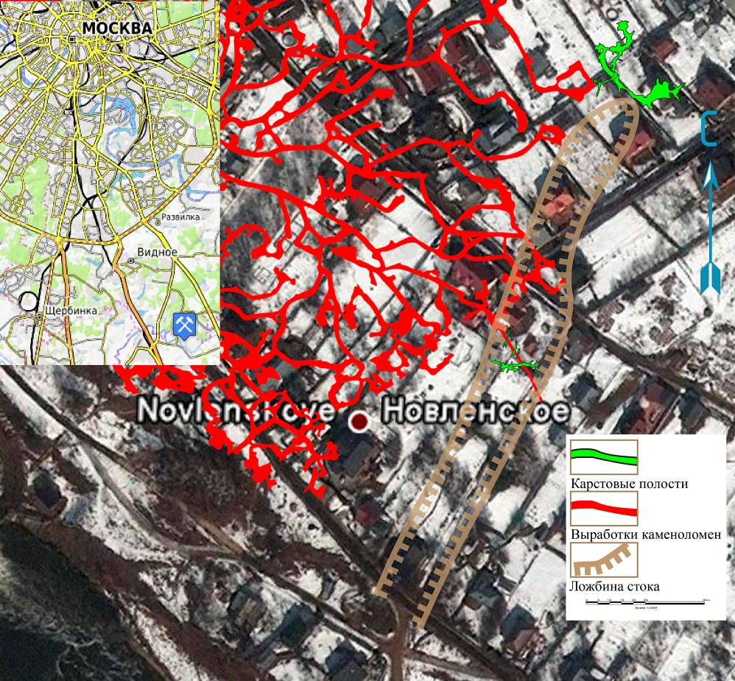

Рис. 1. Крупнейшие карстовые полости, вскрытые восточным флангом Съяновской системы каменоломен.

Таблица 1
Временные интервалы используемых данных
Зал Пенелопы |  |  |  | Озеро Морозова
h_{exp} (h) | t_{water} | l_{comp} | t_{air} | h_{exp} (h) | t_{water} | l_{comp} | t_{air}
2015.01.12 23:00 |  | 2015.01.12 23:00 | 2015.01.12 23:00 | 2015.01.12 23:00 |  | 2015.01.12 23:00
В числах вместо десятичной точки используется запятая. Для недопущения нежелательных отрывов в тексте (напр., инициалов от фамилии; числа от его наименования) следует использовать функцию «связанного пробела» (одновременное нажатие Shift-Ctrl-пробел).
Список использованной литературы оформляется в соответствии с ГОСТ Р 7.0.5-2008 в порядке цитирования в статье.
Редколлегия, в случае необходимости, может проводить самостоятельно техническую и литературную редакцию материалов.

СПИСОК ЛИТЕРАТУРЫ (Times New Roman 12, Bold)
- Турышев А. В. Особенности подземного стока и разгрузки трещинно-карстовых вод северной части Уфимского плато // Тр. Ин-та геологии УФАН. – Свердловск, 1962. – Вып. 2. – С. 48–53.

